**学习主题：雪橇**

1. **学习目标**

同学们，今天我们学习的主题是《雪橇》，这节课我们将结合管弦乐《雪橇》的欣赏，认识俄国伟大的作曲家柴科夫斯基，体会音乐里的四季——冬季，想像人们赶着马车，哼着歌谣在雪地上穿行的画面。

1. **学习活动**

活动1：请你聆听音响片段，说出对应的乐曲标题。

活动2：请你在桌面上写一写俄国作曲家柴科夫斯基的名字，并且记一记他创作的作品。

活动3：请你看着乐曲《雪橇》的主题旋律，唱一唱歌谱，记忆音乐的主题旋律。

活动4：请你边唱主题旋律，边划一划旋律线，体会雪橇在雪地里上下起伏形式的场景。

活动5：请你仔细聆听乐曲，当听到主题旋律时，跟着一起哼唱。

活动6：如果感兴趣，可以再听一听作曲家柴科夫斯基的其他作品。

1. **学习资源**
2. **俄国作曲家 柴科夫斯基**

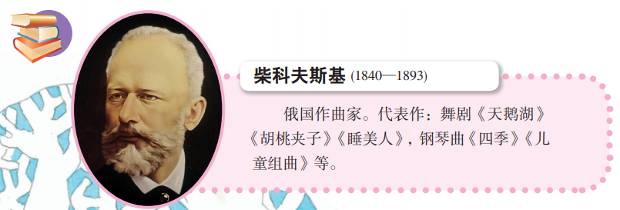

**2.《雪橇》主题旋律**

